Приложение № 1
к постановлению администрации Крапивинского муниципального округа
от «___»________2022 г. №_____

Перечень пунктов временного размещения эвакуированного
(пострадавшего) населения при чрезвычайных ситуациях
на территории Крапивинского муниципального округа

№  № п/п | Наименование учреждения,  развертывающего пункт временного размещения | Месторасположение  учреждения (ПВР) | Вместимость  (человек)
1 | МКОУ «Крапивинская общеобразовательная школа-интернат для детей с ограниченными возможностями здоровья» (МКОУ "Крапивинская ОШИ") | п. Каменный,  ул. Мира, 44 | 55
2 | МБУ «Спортивная школа Крапивинского муниципального округа» (МБУ «СШ КМО») | пгт. Зеленогорский  ул. Центральная, 28 | 44

Приложение № 2
к постановлению администрации
Крапивинского муниципального округа
от «___»________2022 г. №_____

ПОЛОЖЕНИЕ
о пунктах временного размещения пострадавшего населения, эвакуируемого (отселяемого) при угрозе и возникновении ЧС на территории Крапивинского муниципального округа

1. Общие положения

Настоящее Положение определяет основные задачи, организацию и порядок функционирования пункта временного размещения населения, эвакуируемого при угрозе и возникновении чрезвычайных ситуаций природного и техногенного характера (далее-ЧС).
Пункт временного размещения (далее–ПВР) предназначен для временного размещения эвакуированного (пострадавшего) населения и предоставления жизненно важных материальных средств и услуг, минимально необходимых для сохранения жизни и поддержания здоровья людей в чрезвычайных ситуациях.
При получении достоверных данных о высокой вероятности возникновения аварии или стихийного бедствия проводится упреждающая (заблаговременная) эвакуация населения из зон возможного действия поражающих факторов. В случае возникновения ЧС проводится экстренная эвакуация населения.
Основанием для принятия решения на проведение эвакуации является наличие угрозы жизни и здоровью людей.
Право принятия решения на проведение эвакуации населения в чрезвычайных ситуациях принадлежит главе Крапивинского муниципального округа на основании рекомендации комиссии по предупреждению и ликвидации чрезвычайных ситуаций и обеспечению пожарной безопасности муниципального округа (далее – КЧС и ОПБ).
Каждому ПВР присваивается номер.
Под пункты временного размещения отводятся различные общественные здания и сооружения: образовательные учреждения, учреждения культуры (клубы, центры досуга), и иные помещения, обеспечивающие временное размещение людей в любую погоду, а в зимнее время–возможность обогрева.
Размещение эвакуируемого населения осуществляется в помещениях здания учреждения, развертываемого ПВР, с использованием его материально-технических средств и оборудования. В случае необходимости функционирование учреждений, на базе которых развертываются ПВР, приостанавливается по решению главы Крапивинского муниципального округа до завершения мероприятий по устранению поражающего воздействия источника ЧС.
Расходы на проведение мероприятий по временному размещению населения, в том числе на использование запасов материально-технических, продовольственных, медицинских и иных средств, понесенные учреждениями (организациями) развертывающими ПВР, возмещаются в порядке, определяемом нормативными актами Правительства Российской Федерации, Кемеровской области - Кузбасса, Крапивинского муниципального округа.
В зависимости от количества прибывающего эвакуированного (пострадавшего) населения и времени его прибытия на ПВР предусматривается организация горячего питания и снабжение питьевой водой.
Для этого могут быть использованы стационарные пункты общественного питания–столовые и др., а при их отсутствии – пункты подвижного питания. В первые 2-3 суток после возникновения ЧС допускается использовать сухие пайки, консервированные и другие продукты, не требующие тепловой обработки.
ПВР должны иметь телефонную связь с эвакуационной комиссией Крапивинского муниципального округа (далее-эвакуационная комиссия) и КЧС и ОПБ.

2.Основные задачи пункта временного размещения.

2.1. Основными задачами ПВР в режиме повседневной деятельности является:
- планирование и подготовка к осуществлению мероприятий по организованному приему населения, выводимого из зон возможных ЧС;
- разработка необходимой документации;
- заблаговременная подготовка помещений, инвентаря, средств защиты (медицинские маски, инфракрасные термометры, дезинфицирующие средства) и средств связи;
- обучение администрации ПВР действиям по приему, учету и размещению пострадавшего населения в ЧС;
- практическая отработка вопросов оповещения, сбора и функционирования администрации ПВР;
- участие в учениях, тренировках и проверках, проводимых территориальными органами МЧС России - органами, специально уполномоченными решать задачи гражданской обороны и задачи по предупреждению и ликвидации чрезвычайных ситуаций, по субъектам Российской Федерации (далее - органы по ГО и ЧС).
2.2. Основными задачами ПВР при возникновении ЧС является:
- полное развертывание ПВР для эвакуируемого населения, подготовка к приему и размещению людей;
- организация учета прибывающего населения и его размещения;
- установление связи с КЧС и ОПБ и эвакоприемной комиссией, с ЕДДС, с организациями, участвующими в жизнеобеспечении эвакуируемого населения;
- организация жизнеобеспечения эвакуируемого населения;
- информирование об обстановке прибывающего в ПВР пострадавшего населения;
- представление донесений о ходе приема и размещения населения в КЧС и ОПБ Кемеровской области - Кузбасса;
- подготовка пострадавшего населения к отправке в пункты длительного проживания (при продолжительном периоде восстановительных работ).

3. Организационно-штатная структура пункта временного размещения.

3.1. Штат администрации ПВР зависит от численности принимаемого пострадавшего населения в ЧС и предназначен для планирования, организованного приема и размещения отселяемого (эвакуируемого) населения, а также его обеспечения всеми видами первоочередного жизнеобеспечения населения (далее – ПЖОН).
Примерный состав ПВР может состоять:
Штат администрации ПВР на 125 - 500 чел.:

начальник ПВР | - 1 чел.;
заместитель начальника ПВР | - 1 чел.;
группа встречи, приема, регистрации и размещения | - 4 чел.;
группа торговли и питания | - 3 - 4 чел.;
группа охраны общественного порядка | - 4 чел.;
группа комплектования, отправки и сопровождения | - 2 - 3 чел.;
стол справок | - 1 чел.;
пункт питания | - 3 - 4 чел.;
медпункт | - 1 фельдшер,  2 медсестры;
кабинет психологического обеспечения | - 1 психолог;
комната матери и ребенка | - 1 - 2 чел.

3.2. Начальник ПВР и его заместители назначаются распоряжением главы Крапивинского муниципального округа.
Остальной личный состав администрации ПВР назначается приказом руководителя организации, на базе которой развертывается ПВР.
Личный состав ПВР должен твердо знать свои функциональные обязанности и добросовестно их выполнять.
3.3. Для функционирования ПВР могут выделяться силы и средства:
от службы охраны общественного порядка: 2 - 3 сотрудника и транспорт с громкоговорящей связью - для обеспечения охраны общественного порядка и регулирования, при необходимости, движения в районе расположения ПВР;
от медицинской службы (из числа близлежащих медицинских организаций): средний медперсонал (2 - 3 человека) - для организации медицинского пункта в ПВР;
от службы торговли и питания: один представитель, а также средства и персонал (из числа близлежащих организаций торговли и общественного питания, с которыми заключен договор на предоставление услуг) - для развертывания пункта питания и обеспечения пострадавшего населения предметами первой необходимости.
Указанные силы и средства рекомендуется выделять согласно планам (расчетам) соответствующих организаций, участвующих в обеспечении мероприятий ПЖОН.
3.4. Всем лицам, входящим в состав администрации ПВР, рекомендуется пройти теоретическую подготовку и практическую тренировку в объеме программы подготовки эвакуационных органов гражданской обороны.

4. Организация работы пункта временного размещения пострадавшего населения.

4.1. Руководителю организации, на базе которой развертывается ПВР, необходимо организовать разработку документов, материально-техническое обеспечение, необходимое для функционирования ПВР, практическое обучение администрации ПВР. Руководитель организации, на базе которой развертывается ПВР, несет персональную ответственность за готовность ПВР.
4.2. В своей деятельности администрация ПВР подчиняется КЧС и ОПБ Крапивинского муниципального округа.
4.3. Администрация ПВР для качественного ПЖОН составляет заявки на материальные средства, продукты питания для представления в КЧС и ОПБ Крапивинского муниципального округа.
4.4. В целях организации работы администрация ПВР разрабатывает следующие документы:
приказ руководителя организации о создании ПВР;
функциональные обязанности администрации ПВР;
штатно-должностной список администрации ПВР;
табель оснащения медицинского пункта ПВР;
календарный план действий администрации ПВР;
схема оповещения и сбора администрации ПВР;
схема связи и управления ПВР;
журнал регистрации размещаемого в ПВР населения;
журнал полученных и отданных распоряжений, донесений и докладов в ПВР;
журнал отзывов и предложений размещаемого в ПВР населения;
анкета качества условий пребывания.
4.5. Для обеспечения функционирования ПВР необходимо предусмотреть:
указатели расположения элементов ПВР и передвижения населения;
перечень сигналов оповещения и порядок действий по ним;
электрические фонари;
электромегафоны;
инвентарь для уборки помещений и территории.
4.6. Всему личному составу администрации ПВР необходимо носить на груди бирки с указанием должности, фамилии, имени и отчества.
4.7. Рекомендуемые документы начальника ПВР:
функциональные обязанности начальника ПВР;
договор на оказание услуг временного размещения населения, пострадавшего в ЧС;
схема оповещения личного состава ПВР;
список личного состава ПВР;
схема размещения элементов ПВР;
удостоверение начальника ПВР;
функциональные обязанности администрации ПВР;
телефонный справочник.
4.8. Рекомендуемые документы группы регистрации и учета пострадавшего населения:
журнал регистрации эвакуируемого населения в ПВР;
телефонный справочник;
функциональные обязанности.
4.9. Рекомендуемые документы медицинского пункта:
журнал регистрации пострадавшего населения, обратившегося за медицинской помощью, а также другие документы, регламентированные приказами Минздрава России.
4.10. Рекомендуемые документы стола справок:
журнал полученных и отданных распоряжений, донесений и докладов в ПВР;
телефонный справочник;
журнал отзывов и предложений размещаемого в ПВР населения;
список размещенного в ПВР населения;
список выбывшего из ПВР населения с направлением выбытия.
4.11. С получением решения органа местного самоуправления руководителю организации - начальнику ПВР рекомендуется организовать прием и размещение пострадавшего населения согласно календарному плану действий администрации ПВР.
4.12. В случае необходимости функционирование организаций, на базе которых развертываются ПВР, может быть приостановлено по решению главы Крапивинского муниципального округа до завершения мероприятий по устранению поражающего воздействия источника ЧС.
4.13. Для размещения медицинского пункта, комнаты психологического обеспечения и организации пункта питания, развертываемых соответственно медицинской организацией и предприятием общественного питания, начальнику ПВР необходимо предусмотреть отдельные помещения.
4.14. Все вопросы жизнеобеспечения эвакуируемого населения начальник ПВР решает во взаимодействии с КЧС и ОПБ Крапивинского муниципального округа.

5. Содержание помещений и территорий пунктов
временного размещения

5.1. Все здания, помещения и участки территории должны всегда содержаться в чистоте и порядке.
Ответственность за правильное использование зданий и помещений, за сохранность мебели, инвентаря и оборудования несет руководитель ПВР.
5.2. Размещение населения в помещениях производится из расчета не менее 12 куб. метров объема воздух и по площади не менее 2,5 кв. метра на одного человека.
5.3. Комнаты пронумеровываются, на наружной стороне входной двери каждой комнаты вывешивается табличка с указанием номера комнаты и ее назначения, а внутри каждой комнаты - опись находящегося в ней имущества.
5.4. Комнату бытового обслуживания оборудуется столами для глажения, зеркалами, стульями, табуретами, необходимым количеством утюгов и инструментом для производства текущего ремонта одежды, ремонтными материалами и принадлежностями.
5.5. В помещениях ПВР на видном месте вывешивается на информационных стендах распорядок дня, регламент работы, схема размещения, опись имущества, другие необходимые инструкции и журнал отзывов и предложений размещаемого в ПВР населения. Также могут быть установлены телевизоры, радиоаппаратура, холодильники и другая бытовая техника.
5.6. Организацию ежедневной уборки помещений ПВР и поддержание чистоты в них осуществляет руководитель ПВР.

6. Функциональные обязанности должностных лиц пунктов
временного размещения

6.1. Начальник ПВР отвечает за организацию регистрации, подготовку и прием пострадавшего населения, за организацию работы всей администрации ПВР. Он является прямым начальником всего личного состава ПВР, несет личную ответственность за организацию, подготовку и прием пострадавшего населения.
6.2. Начальник ПВР подчиняется председателю КЧС и ОПБ Крапивинского муниципального округа, руководителю организации, при которой создан ПВР, и работает в контакте с органом по ГО и ЧС Кемеровской области – Кузбасса.
6.3. Начальник ПВР в режиме повседневной деятельности обязан:
совершенствовать свои знания по руководящим документам приема и размещения пострадавшего населения;
знать количество принимаемого пострадавшего населения;
организовать разработку необходимой документации ПВР;
осуществлять контроль за укомплектованностью штата администрации ПВР;
организовывать обучение и инструктаж сотрудников администрации ПВР по приему, учету и размещению пострадавшего населения в ЧС;
разрабатывать и доводить порядок оповещения сотрудников администрации ПВР;
распределять обязанности между сотрудниками администрации ПВР, организовывать их тренировку и готовить их к выполнению своих обязанностей при угрозе и с объявлением ЧС;
участвовать в учениях, тренировках и проверках, проводимых органами местного самоуправления муниципального образования, органами по ГО и ЧС;
поддерживать связь с КЧС и ОПБ Крапивинского муниципального округа.
6.4. Начальник ПВР при возникновении ЧС обязан:
установить связь с КЧС и ОПБ Крапивинского муниципального округа и с организациями, участвующими в ПЖОН;
организовать полное развертывание ПВР и подготовку к приему и размещению людей;
организовать учет прибывающего населения и его размещение;
контролировать ведение документации ПВР;
организовать жизнеобеспечение эвакуируемого населения, вести мониторинг его качества в соответствии с Приложением N 10 к Методическим рекомендациям по организации первоочередного жизнеобеспечения населения в чрезвычайных ситуациях и работы пунктов временного размещения пострадавшего населения;
организовать поддержание в ПВР общественного порядка в соответствии с Приложением № 12 к Методическим рекомендациям по организации первоочередного жизнеобеспечения населения в чрезвычайных ситуациях и работы пунктов временного размещения пострадавшего населения;
организовать информирование пострадавшего населения об обстановке;
своевременно представлять донесения о ходе приема и размещения населения в КЧС и ОПБ Крапивинского муниципального округа;
организовать подготовку пострадавшего населения к отправке в пункты длительного проживания.
6.5. Заместитель начальника ПВР отвечает за разработку документации, обеспечение ПВР необходимыми оборудованием и имуществом, подготовку администрации и практическое проведение приема пострадавшего населения, за развертывание ПВР и работу группы охраны общественного порядка, комнаты матери и ребенка и медицинского пункта. Он подчиняется начальнику ПВР и является прямым начальником всей администрации ПВР. В отсутствие начальника ПВР он выполняет его обязанности.
6.6. Заместитель начальника ПВР в режиме повседневной деятельности обязан:
знать руководящие документы по организации приема и размещения пострадавшего населения;
изучить порядок развертывания ПВР;
организовать разработку документации ПВР;
организовать подготовку личного состава;
организовать подготовку необходимого оборудования и имущества;
заблаговременно готовить помещения, инвентарь и средства связи;
проводить практическую отработку вопросов оповещения, сбора и функционирования администрации ПВР;
участвовать в учениях, тренировках и проверках, проводимых органами управления единой государственной системы предупреждения и ликвидации чрезвычайных ситуаций (далее - орган управления РСЧС).
6.7. Заместитель начальника ПВР при возникновении ЧС обязан:
организовать оповещение и сбор членов ПВР с началом мероприятий по размещению пострадавшего населения;
в установленный срок привести в готовность к приему и размещению пострадавшего населения личный состав, помещение, связь и оборудование ПВР;
провести полное развертывание ПВР и подготовку к приему и размещению населения;
поддерживать связь с организациями, выделяющими транспорт для ПВР;
руководить работой группы охраны общественного порядка, комнаты матери и ребенка и медицинского пункта;
организовать обеспечение пострадавшего населения водой и оказание медицинской помощи;
представлять сведения о ходе приема пострадавшего населения.
6.8. Начальник группы встречи, приема, регистрации и размещения отвечает за ведение персонального учета, регистрацию и размещение эвакуируемого населения, за обобщение, анализ и представление сведений о прибытии и размещении эвакуируемого населения, за представление докладов в КЧС и ОПБ Крапивинского муниципального округа. Он подчиняется начальнику и заместителю начальника ПВР и является прямым начальником личного состава группы.
6.9. Начальник группы встречи, приема, регистрации и размещения в режиме повседневной деятельности обязан:
знать руководящие документы по организации приема и размещения пострадавшего населения;
организовать подготовку личного состава группы;
разработать необходимую документацию группы по учету и размещению прибывшего пострадавшего населения;
изучить порядок прибытия на ПВР пострадавшего населения и порядок его размещения;
участвовать в учениях, тренировках и проверках, проводимых органами управления РСЧС.
6.10. Начальник группы встречи, приема, регистрации и размещения при возникновении ЧС обязан:
подготовить рабочие места группы и доложить о готовности группы к приему населения, выводимого из зон возможных ЧС;
распределять обязанности между членами группы;
организовать учет, регистрацию и размещение пострадавшего населения;
доводить своевременно информацию о всех изменениях в обстановке до пострадавшего населения;
докладывать начальнику ПВР о ходе приема и размещения прибывшего пострадавшего населения;
передавать в стол справок списки размещенного в ПВР населения, а также списки выбывшего из ПВР населения с направлением выбытия;
составлять списки пострадавшего населения начальникам и старшим колонн при отправке их в пункты длительного проживания.
6.11. Начальник группы комплектования, отправки и сопровождения отвечает за ведение учета транспорта и его распределение для вывоза пострадавшего населения к местам постоянного размещения, организованную отправку колонн в сопровождении проводников по населенным пунктам района. Он подчиняется начальнику и заместителю начальника ПВР и является прямым начальником личного состава группы.
6.12. Начальник группы комплектования, отправки и сопровождения в режиме повседневной деятельности обязан:
знать руководящие документы по организации приема и размещения пострадавшего населения;
организовать подготовку личного состава группы;
знать какой транспорт, от каких организаций выделяется для вывоза пострадавшего населения, порядок установления связи с руководителями этих организаций;
знать количество прибывающего пострадавшего населения, маршруты следования и места временного размещения пострадавшего населения;
разработать необходимую документацию группы;
изучить порядок прибытия в ПВР пострадавшего населения и порядок его комплектования, отправки и сопровождения;
участвовать в учениях, тренировках и проверках, проводимых органами управления РСЧС.
6.13. Начальник группы комплектования, отправки и сопровождения при возникновении ЧС обязан:
при поступлении распоряжения на прием населения подготовить рабочие места, документацию группы и доложить о готовности группы к приему населения, выводимого из зон ЧС;
вести учет выделяемого транспорта и его распределение для вывоза пострадавшего населения к местам временного размещения;
осуществлять организованную отправку колонн в сопровождении проводников по населенным пунктам района.
6.14. Начальник группы охраны общественного порядка отвечает за поддержание общественного порядка на территории ПВР, организованный выход пострадавших на посадку в транспорт или к исходным пунктам маршрутов пешей эвакуации. Он подчиняется заместителю начальника ПВР и является прямым начальником личного состава группы.
6.15. Начальник группы охраны общественного порядка в режиме повседневной деятельности обязан:
организовать подготовку личного состава группы;
участвовать в учениях, тренировках и проверках, проводимых органами управления РСЧС.
6.16. Начальник группы охраны общественного порядка при возникновении ЧС обязан:
обеспечивать безопасность граждан и поддержание общественного порядка на территории ПВР;
организованный выход пострадавшего населения к местам временного размещения.
6.17. Начальник медицинского пункта отвечает за своевременное оказание медицинской помощи заболевшим пострадавшим и госпитализацию нуждающихся в ней в медицинские организации, осуществляет контроль за санитарным состоянием помещений ПВР и прилегающей территории. Он подчиняется начальнику ПВР и является прямым начальником личного состава медпункта.
6.18. Начальник медицинского пункта в режиме ЧС обязан:
оказывать медицинскую помощь заболевшим пострадавшим;
госпитализировать нуждающихся пострадавших в ближайшую медицинскую организацию;
контролировать санитарное состояние помещений и территории ПВР;
участвовать в разработке режима питания и составлении раскладок продуктов;
осуществлять систематический медицинский контроль за качеством питания личного состава и доброкачественностью воды;
осуществляет контроль качества продовольствия на продовольственном складе ПВР и в пункте приема пищи, а также качества приготовленной пищи.
6.19. Сотрудник стола справок отвечает за своевременное предоставление информации по всем вопросам работы ПВР обратившимся за справками пострадавшим. Он подчиняется заместителю начальника ПВР.
6.20. Сотрудник стола справок в режиме повседневной деятельности обязан:
иметь адреса и номера телефонов КЧС и ОПБ Крапивинского муниципального округа, ближайших ПВР, организаций, которые выделяют транспорт, знать порядок установления связи с руководителями этих организаций;
готовить справочные документы (распорядок дня ПВР, контактные данные сотрудников ПВР, правила нахождения в ПВР и т.п.).
6.21. Сотрудник стола справок в режиме ЧС обязан давать справки пострадавшему населению о нахождении пунктов питания, медицинских организаций, отделений связи и финансово-кредитных учреждений, о порядке работы учреждений бытовых услуг и их местонахождении и по всем вопросам, связанным с размещением населения в ПВР.
6.22. Психолог отвечает за психологическое обеспечение пострадавших при ЧС.
6.23. Психолог обязан в режиме ЧС:
оказывать экстренную психологическую помощь пострадавшим в результате ЧС;
проводить мероприятия по реабилитации пострадавших при ЧС.
6.24. Сотрудники комнаты матери и ребенка отвечают за оказание помощи женщинам, эвакуируемым с малолетними детьми, организуют прием, регистрацию и отправку специальным транспортом беременных женщин и женщин с малолетними детьми для размещения их в ПВР.

7. Организация питания в пунктах временного размещения

7.1. Питание является важным фактором для сохранения и поддержания здоровья населения, пребывающего в ПВР.
7.2. Режим питания населения определяет количество приемов пиши в течение суток, соблюдение физиологически обоснованных промежутков времени между ними, целесообразное распределение продуктов по приемам пищи, положенных по нормам продовольственных пайков в течение дня, а также прием пищи в строго установленное распорядком дня время.
7.3. Разработку режима питания населения осуществляет начальник ПВР, его заместитель и начальник медицинского пункта.
7.4. Для населения, пребывающего в ПВР, в зависимости от возраста и норм продовольственных пайков, устанавливается трех- или четырехразовое питание.
7.5. Трехразовое питание (завтрак, обед и ужин) организовывается в ПВР, где преобладает взрослое население (старше 18 лет).
7.6. Часы приема пищи населением определяются начальником ПВР.
7.7. Промежутки между приемами пищи не должны превышать 7 часов.
7.8. С учетом этого при установлении распорядка дня ПВР, завтрак планируется после 1 часа с момента подъема, обед - в соответствии с распорядком дня, ужин - за 2 - 3 часа до отбоя.
7.9. Рекомендуемое энергосодержание норм продовольственных пайков при трехразовом питании по приемам пищи распределяется: на завтрак - 30 - 35%, на обед - 40 - 45% и на ужин - 30 - 20%. В зависимости от условий и распорядка дня ПВР распределение продовольственного пайка может быть изменено начальником ПВР.
7.10. Для детей младше 18 лет организовывается четырехразовое питание за счет продуктов суточной нормы: завтрак, обед, полдник и ужин.
7.11. Рекомендуемые требования к режиму питания реализуются в раскладке продуктов, которая позволяет наиболее правильно и рационально использовать продукты продовольственного пайка для приготовления разнообразной и физиологически полноценной пищи, а также ознакомить население ПВР и должностных лиц, контролирующих организацию и состояние питания, с ассортиментом планируемых блюд, количеством продуктов, подлежащих закладке в котел на одного человека, и расчетным выходом готовых блюд, мясных и рыбных порций.
7.12. Раскладка продуктов составляется заместителем начальника ПВР совместно с начальником медицинского пункта и инструктором-поваром (старшим поваром). Подписывается заместителем начальника ПВР, начальниками пункта питания и медицинского пункта и утверждается начальником ПВР.
7.13. Контроль за состоянием питания населения ПВР осуществляет начальник ПВР, его заместитель, начальник медицинского и продовольственного пунктов.

8. Рекомендуемые требования пожарной безопасности,
применяемые в пунктах временного размещения

8.1. Дислокация размещения ПВР определяется исходя из условий, что время прибытия первого подразделения аварийно-спасательных служб (формирований) не должно превышать 20 минут.
8.2. До заселения пострадавших в ПВР собственники имущества (органы исполнительной власти субъекта Российской Федерации, руководители органов местного самоуправления, лица, уполномоченные владеть, пользоваться или распоряжаться имуществом, в том числе руководители организаций, лица, назначенные в установленном порядке, ответственными за обеспечение пожарной безопасности, должностные лица в пределах своей компетенции) при выявлении нарушений требований пожарной безопасности принимают меры по их устранению.
8.3. Проводится проверка работоспособности внутреннего и наружного противопожарного водопровода, систем автоматической пожарной сигнализации, оповещения людей при пожаре, пожаротушения, дымоудаления.
8.4. Запрещается проживание в ПВР более 50 человек в зданиях, сооружениях, палатках и некапитальных строениях с печным отоплением. Маломобильные группы населения направляются в специализированные дома престарелых и инвалидов, соответствующие требованиям пожарной безопасности.
8.5. Обслуживающий персонал обеспечивается телефонной связью (радиостанциями), исправными ручными электрическими фонарями.
8.6. На видных местах осуществляется размещение знаков "При пожаре звонить 101, 112".
8.7. Эвакуационные пути (выходы) необходимо содержать в незахламленном, незакрытом состоянии.
8.8. Прилегающая территория к ПВР очищается от сухой травянистой растительности, пожнивных остатков, валежника, порубочных остатков, мусора и других горючих материалов, в ночное время ПВР необходимо оборудовать освещением.
8.9. Специально отведенные места оборудуются на расстоянии 50 метров от ПВР при использовании открытого огня и разведении костров для приготовления пищи в специальных несгораемых емкостях (мангалах, жаровнях).
8.10. Мобильные группы ПВР размещаются на площади не более 400 кв. метров, на расстоянии между группами не менее 15 метров.
8.11. Между палатками необходимо предусмотреть расстояние 3 метра, в ряду 5 метров.
8.12. В ПВР лица, ответственные за обеспечение пожарной безопасности, обеспечивают ознакомление (под роспись) физических лиц с мерами пожарной безопасности в первый день пребывания (размещения).
8.13. ПВР обеспечиваются требуемым количеством исправными первичными средствами пожаротушения (огнетушителями).
8.14. Специально отведенные места для курения необходимо оборудовать знаком "Место для курения".
8.15. В ПВР запрещается:
прокладка и эксплуатация электропроводов и кабелей с нарушениями изоляции, следами термического воздействия, повреждениями;
пользоваться неисправными газовыми приборами, а также газовым оборудованием, не прошедшим технического обслуживания в установленном порядке;
пользоваться электрическими утюгами, электрическими плитками, электрическими чайниками и другими электронагревательными приборами, не имеющими устройств тепловой защиты, а также при отсутствии или неисправности терморегуляторов, предусмотренных их конструкцией;
использовать нестандартные (самодельные) электрические электронагревательные приборы и удлинители для питания электроприборов, а также использовать некалиброванные плавкие вставки или другие самодельные аппараты защиты от перегрузки и короткого замыкания;
оставлять без присмотра включенными в электрическую сеть электронагревательные приборы, источники открытого огня (свечи, непотушенная сигарета, керосиновая лампа и др.);
проводить огневые работы во время нахождения людей в ПВР.
8.16. Автономные резервные источники электроснабжения, обеспечивающие бесперебойную работу энергоснабжения в ПВР, предусмотреть на противопожарном расстоянии.

9. Финансирование мероприятий по содержанию ПВР.

9.1. Финансирование мероприятий по содержанию ПВР осуществляется за счет средств резервного фонда администрации Крапивинского муниципального округа, в случае нехватки средств в бюджете муниципального образования, администрация Крапивинского муниципального округа имеет право обратиться (с ходатайством) в комиссию по предупреждению и ликвидации чрезвычайных ситуаций и обеспечению пожарной безопасности Кемеровской области – Кузбасса.

Заместитель главы
Крапивинского муниципального округа | Е.А. Слонов

Приложение № 3
к постановлению администрации
Крапивинского муниципального округа
от «___»________2022 г. №_____

Календарный план
действий администрации пункта временного размещения

N п/п | Проводимое мероприятие | Ответственный | Время выполнения (минут, часов) |  |  |  |  |  | Исполнитель
N п/п | Проводимое мероприятие | Ответственный | 10 | 20 | 40 | 1 | 2 | 3

При получении сигнала оповещения (распоряжения) на развертывание
1. | Оповещение и сбор администрации ПВР | начальник ПВР
2. | Уточнение состава ПВР и функциональных обязанностей | заместитель начальника ПВР
3. | Установление связи с рабочими группами КЧС и ОПБ МО | заместитель начальника ПВР
4. | Занятие группами ПВР рабочих мест | начальники групп
5. | Организация охраны | начальник группы ООП
6. | Доклады начальников групп о готовности к работе | начальник группы
7. | Доклад в КЧС и ОПБ МО о готовности к приему пострадавшего населения | начальник ПВР

При получении распоряжения на прием эваконаселения
1. | Объявление сбора администрации ПВР постановка задачи | начальник ПВР
2. | Установление связи с рабочими группами КЧС и ОПБ МО, ЭК | заместитель начальника ПВР
3. | Встреча и размещение работников мед. учреждений | заместитель начальника ПВР
4. | Выставление регулировщиков движения | Отдел МВД по Крапивинскому муниципальному округу
5. | Организация охраны внутри ПВР | начальник группы ООП
6. | Прием пострадавшего населения, учет и размещение в комнатах отдыха | начальники групп
7. | Организация медицинского обслуживания | начальник медпункта
8. | Организация досуга детей | начальник комнаты матери и ребенка
9. | Организация питания пострадавшего населения | предприятия торговли и питания

Начальник пункта временного размещения _________________________

(подпись, ФИО, дата)

Приложение № 4
к постановлению администрации
Крапивинского муниципального округа
от «___»________2022 г. №_____

РЕКОМЕНДУЕМАЯ СТРУКТУРА АДМИНИСТРАЦИИ ПУНКТА
ВРЕМЕННОГО РАЗМЕЩЕНИЯ

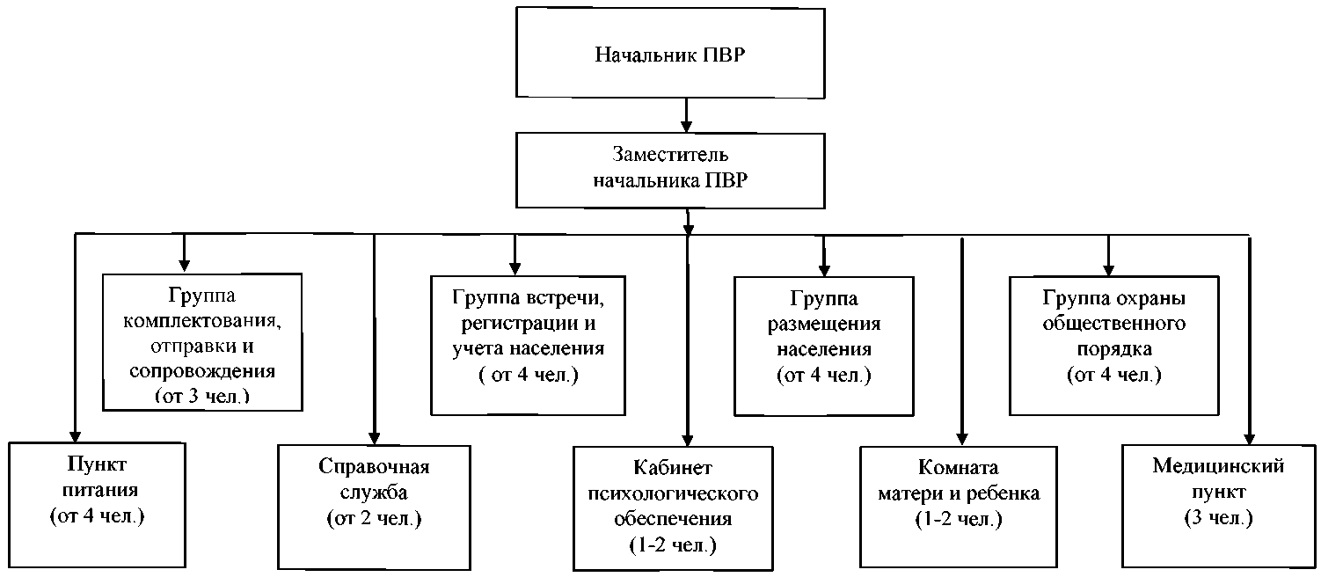

Начальник пункта временного размещения _____________________________

(подпись, ФИО, дата)

Приложение № 5
к постановлению администрации
Крапивинского муниципального округа
от «___»________2022 г. №_____

СХЕМА
СВЯЗИ И УПРАВЛЕНИЯ ПУНКТА ВРЕМЕННОГО РАЗМЕЩЕНИЯ

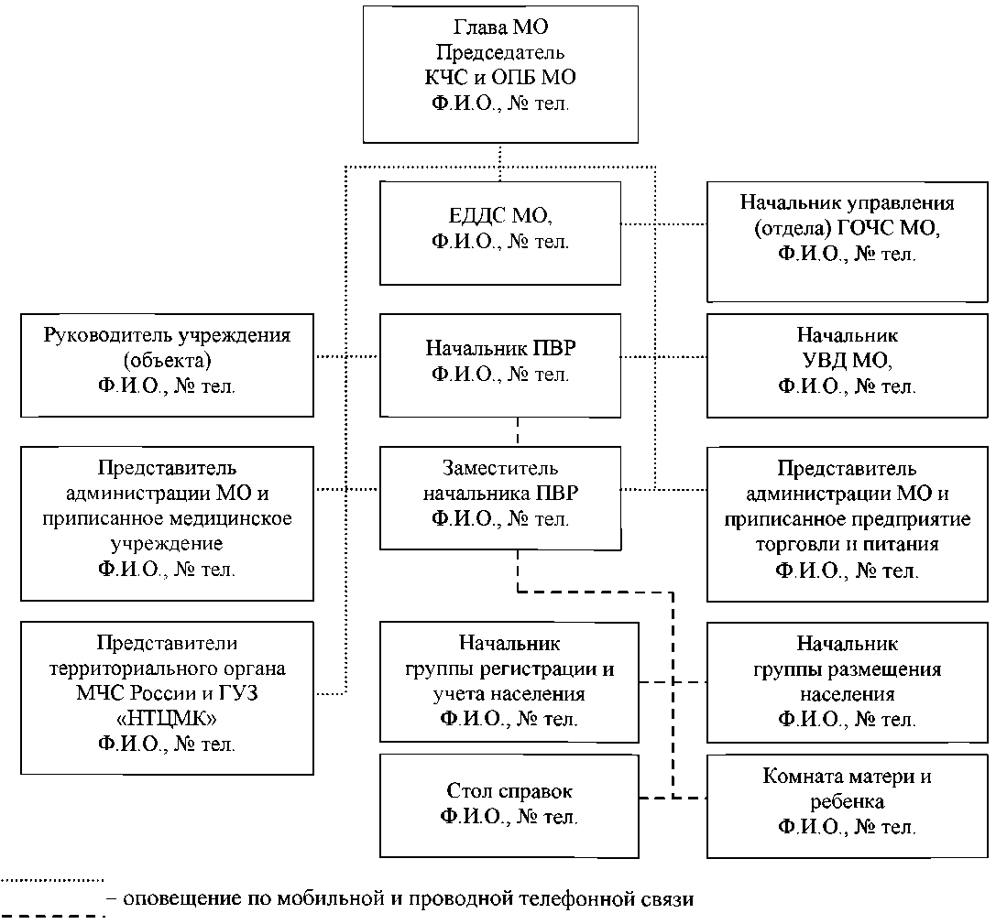

Начальник пункта временного размещения _______________________

(подпись, ФИО, дата)
Приложение № 6
к постановлению администрации
Крапивинского муниципального округа
от «___»________2022 г. №_____

Журнал
регистрации пострадавшего населения в пункте
временного размещения

N п/п | Ф.И.О.  размещенного в ПВР | Возраст | Домашний адрес | Место работы | Время  (часов, минут) |  | Примечание
 |  |  |  |  | прибытия | убытия | Примечание
1.
2.
3.
4.
5.
6.
7.
8.
9.
10.
11.
12.
13.
14.
15.
16.
17.
18.
19.
 | ИТОГО:

Приложение № 7
к постановлению администрации
Крапивинского муниципального округа
от «___»________2022 г. №_____

Журнал
полученных и отданных распоряжений, донесений и докладов
в пункте временного размещения

Дата и время получения (передачи) информации | От кого поступило распоряжение (донесение) | Краткое содержание (Ф.И.О., объект, N телефона) | Кому доведено | Фамилия и роспись принявшего (передавшего) распоряжение (донесение) | Примечание

Примечание: Журнал ведет дежурный стола справок администрации пункта временного размещения.

Приложение № 8
к постановлению администрации
Крапивинского муниципального округа
от «___»________2022 г. №_____

Анкета

качества условий пребывания

1. Ф.И.О., количество полных лет ____________________________________

__________________________________________________________________

2. Место работы, должность, контактные телефоны ____________________________________________________________________________________________________________________________________

3. Удовлетворены ли Вы условиями пребывания в ПВР (нужное подчеркнуть), если плохо, то напишите, чем именно:
- бытовые условия | Хорошо/Удовлетворительно/Плохо
- питание | Хорошо/Удовлетворительно/Плохо
- медицинское обеспечение | Хорошо/Удовлетворительно/Плохо
- психологическое обеспечение | Хорошо/Удовлетворительно/Плохо
- информационно-правовое обеспечение | Хорошо/Удовлетворительно/Плохо

Я ________________________________________________________________

в соответствии с Федеральным законом от 21.12.1994 N 68-ФЗ "О защите

населения и территорий от чрезвычайных ситуаций природного и техногенного характера", со статьей 9 Федерального закона от 27.07.2006 N 152-ФЗ "О персональных данных" даю согласие администрации (органа местного самоуправления) на автоматизированную, а также без использования средств автоматизации обработку персональных данных, связанны с оперативным принятием мер поликвидации последствий паводка на территории (органа местного самоуправления), а именно совершение действий, предусмотренных п. 3 ст. 3 Федерального закона от 27.07.2006 N 152-ФЗ "О персональных данных" (сбор, запись, систематизацию, накопление, хранение, уточнение (обновление, изменение), извлечение, использование, передачу (распространение, предоставление, доступ), обезличивание, блокирование, удаление, уничтожение персональных данных).

Настоящее согласие действует со дня его подписания до дня окончания

принятия мер по ликвидации последствий ЧС на территории (органа местного самоуправления).

"___" ____________ 20___ г. _________________

(подпись)

ЛИСТ СОГЛАСОВАНИЯ
к постановлению
О создании пунктов временного размещения пострадавшего населения, эвакуируемого (отселяемого) при угрозе и возникновении ЧС на территории Крапивинского муниципального округа
от __________ № _____

№ пп | Должность | Фамилия, инициалы | Подпись
 | Заместитель главы  Крапивинского муниципального округа | Е.А. Слонов
 | Начальник юридического отдела | Е.А. Голошумова
 | ГБУЗ "КРАПИВИНСКАЯ РБ"
 | Отдел МВД России по Крапивинскому муниципальному округу
 | ИП Маслакова Т.И.
 | Прокуратура Крапивинского района

ЛИСТ РАССЫЛКИ
к постановлению
О создании пунктов временного размещения пострадавшего населения, эвакуируемого (отселяемого) при угрозе и возникновении ЧС на территории Крапивинского муниципального округа
от __________ № _____

Отдел МВД России по Крапивинскому муниципальному округу
7 ПСО ФПС ГПС ГУ МЧС по Кемеровской области – Кузбассу
МКУ «Территориальное управление»
Управление образования администрации Крапивинского муниципального округа
Управление культуры, молодежной политики, спорта и туризма
администрации Крапивинского муниципального округа
Отдел ГО ЧС администрации Крапивинского муниципального округа
ГБУЗ «Крапивинская районная больница»
МКУ «Единая дежурно-диспетчерская служба»

